В России стартовал весенний призыв!
13.04.2022
В России стартовал весенний призыв!
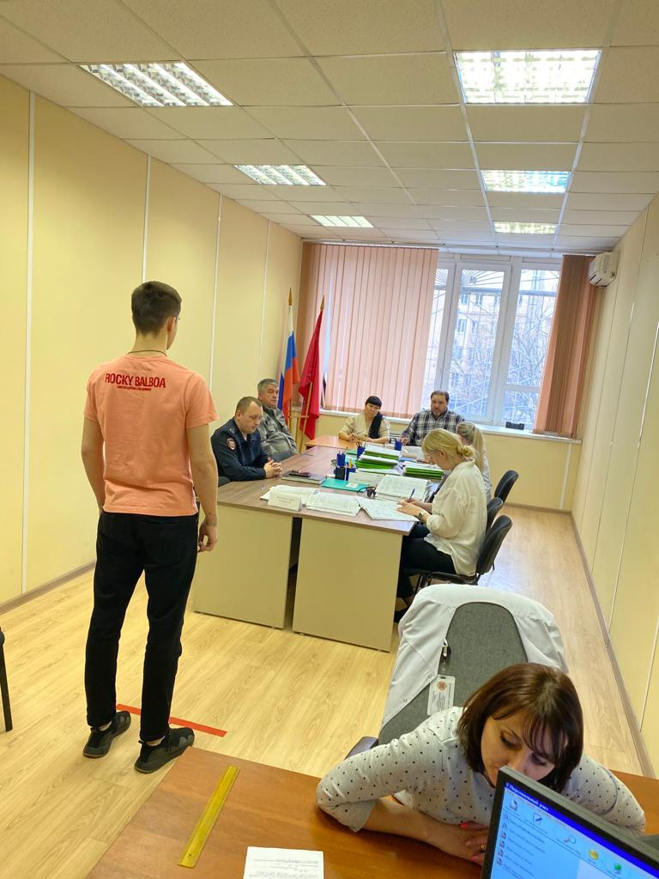

Долг, честь, служба Отечеству — вот главные составляющие мотивации военной службы!
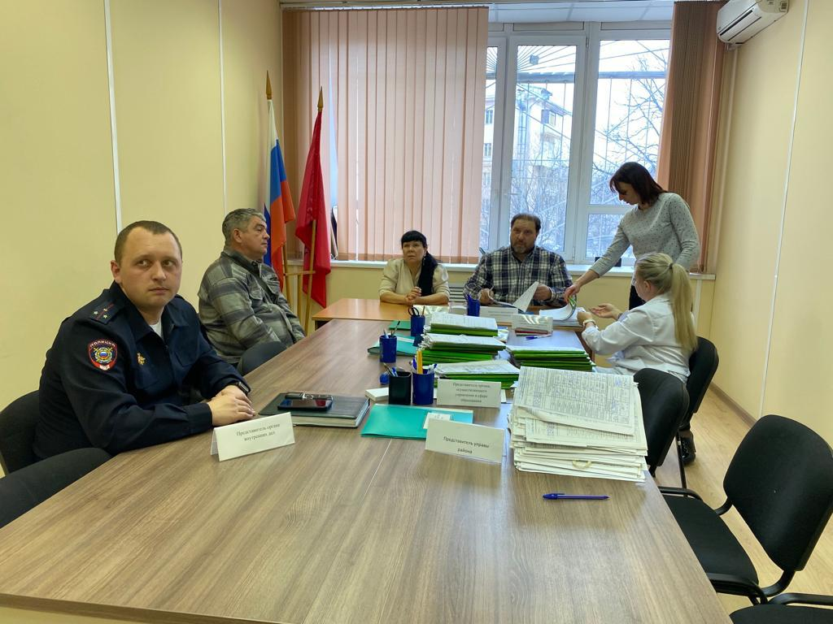
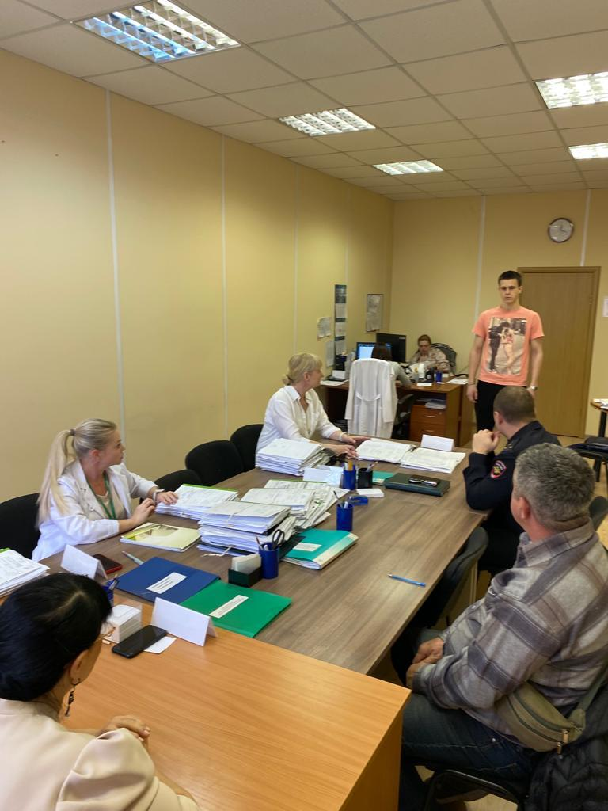

Адрес страницы: http://preobr.mos.ru/conscription-of-citizens-for-military-service/detail/10749675.html
Управа района Преображенское города Москвы

